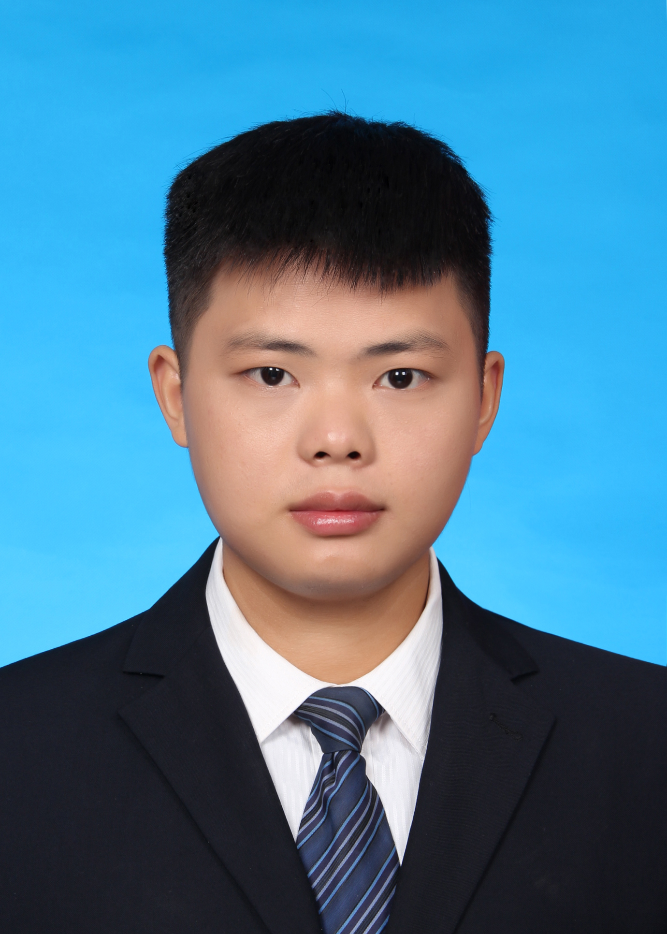

• 熟悉项目开发流程热爱编程，良好的编程习惯，对软件开发和设计工作有浓厚的兴趣。

• 思路清晰，逻辑思维能力强，有较强的分析解决问题的能力。

• 工作认真负责，业务能力强，学习能力及执行能力强，有良好的团队精神。善于钻研，敢于面对困难和挑战，较强的职业素养。

**自我评价**

**客户关系管理系统**

中软国际 java工程师

**客户关系管理系统**

中软国际 java工程师

• 项目描述：通过这个系统完成对客户基本信息、联系人信息、交往信息、客户服务信息的充分共享和规范化管理；通过对销售机会、客户开发过程的追踪和记录，提高新客户的开发能力。

• 分成如下几个模块：营销管理、客户管理、服务管理、统计报表和基础数据。

• 开发环境：Windows7/jdk1.8

• 开发工具：IntelliJ IDEA/MySql/Tomcat/SV/Maven等工具

• 使用技术：JavaScript/Jauery/Ajax/Servlet/JSP/HTML/CSS等

• 使用框架：Spring/Struts2/Hibernate

• 本人负责内容：我主要负责数据报表模块，对客户下单的总金额进行统计，统计某种类型的客户有多少及所占比例，根据服务类型那个对服务进行统计，查看已经确认流失的客户流失记录。我用的图标插件是echarts.js。

**项目二**

2017.07-2017.09

• 项目描述：挂号系统对于方便群众就医、提高医疗服务水平具有重大。医院施行预约挂号服务，有利于患者进行就医资源，提前安排就医计划，减少候诊时间，也有利于提高医院管理水平提高工作效率和医疗质量。

• 分成如下几个模块：医生模块、患者模块、管理员模块。

• 开发环境：Windows7/jdk1.8

• 开发工具：IntelliJ IDEA/MySql/Tomcat/SV/Maven等工具

• 使用技术：JavaScript/Jauery/Ajax/Servlet/JSP/HTML/CSS等

• 使用框架：Spring/Mybatis/Spring MVC

• 本人负责内容：我主要负责医生模块，查询当次值班的所有患者，给患者诊断，查询所有药品，开药方，对药方中的所有药品进行增删改查。添加就医描述，然后添加病例，改变患者状态。

**项目**一

2018.01-2018.03

**项目经验**

湖南科技大学 计算机专业（本科）

对象程序设计（Java），C语言程序设计，计算机应用基础，Oracle数据库，数据结构与算法，计算机组成与汇编语言程序设计，面向计算机网络，网络工程，软件工程

2012.09-2016.06

**教育背景**

手 机：(+86) 130-2744-4213

邮 箱：1916747090@qq.com

地 址：上海

体 育：乒乓球、羽毛球、健身

娱 乐：电影



兴趣爱好

2015-2016：校优秀共青团员

2014-2015：校优秀学生

2013-2014：院节减排优胜奖

2013-2014：院优秀共青团员



获得荣誉

计算机：计算机二级证书

英 语：英语四级证书



技能证书



基本信息



联系方式

出生年月：1994/12/27

毕业院校：湖南科技大学

专 业：计算机专业

学 历：本科

籍 贯：湖南湘潭

求职意向：java软件开发工程师

期望薪资：面议

周文